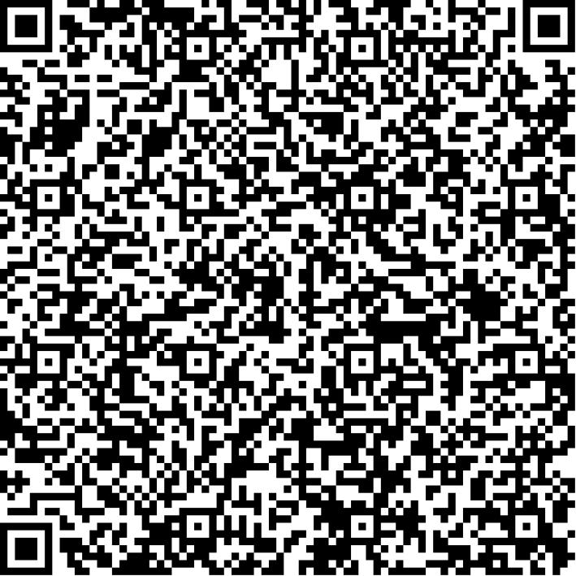
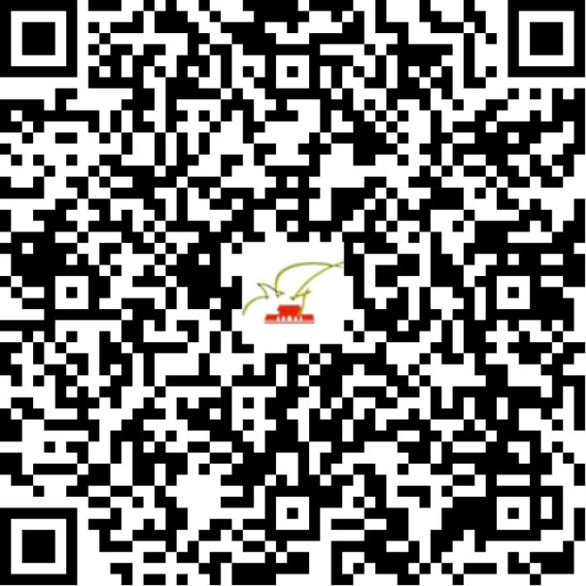

京网文〔2021〕1321-356号

2021 | 年 | 03 | 月 | 24 | 日
名 称 | 北京德盛网络科技有限公司
住 所 | 北京市朝阳区静安里26号楼4层401内4005室
法定代表人 | 蔡建芬
主要负责人
类 型 | 有限责任公司
首次发证日期 | 2015年04月17日
有效期 | 2024年03月29日
网站域名 | www.moneysun.cn
经营范围 | 利用信息网络经营音乐娱乐产品，动漫产品
发证机关
编号
许可证有效期届满前30日内办理延续，有效期届满未延续的将依法予以注销。

